osi七层模型及每层有哪些协议

从下到上： 物理层 数据链路层 网络层 传输层 会话层 表示层 应用层

物理层：负责最后将信息编码变成电流脉冲或其他信号用于网上传输 就是把数据转化为0和1

协议：ISO2110 IEEE802

数据链路层：负责建立和管理节点间的链路 控制网络层和物理层的通信

协议：SLIP CSLIP PPP

负责提供物理地址寻址 数据的成帧 流量控制 差错控制 确保数据的可靠传输

网络层 将网络地址翻译成对应的物理地址 通过路由选择算法选择适合的路径

协议：IP ICMP RIP

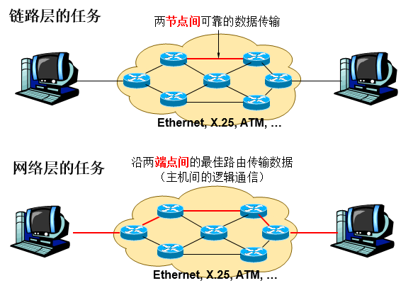

传输层：向用户提供可靠地端到端的差错和流量控制 保证报文正确传输 端口与端口的传递

协议：TCP/IP 中的TCP UDP

TCP: 传输控制协议 传输效率低 可靠性强 UDP：用户数据报协议 可靠性不高 qq聊天数据

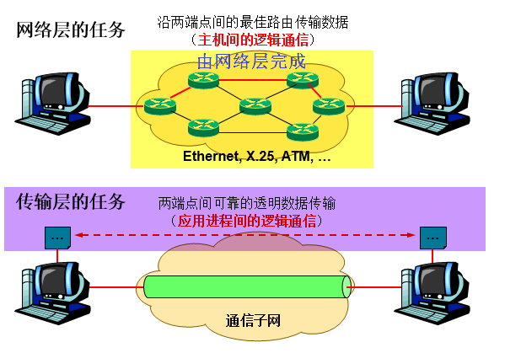

会话层：是用户应用程序和网络之间的接口，负责在网络中的两节点之间建立、维持和终止通信

表示层：对来自应用层的命令和数据进行解释 确保一个系统的应用层所发的信息可以被另一个系统的应用层读取

应用层：直接向用户提供服务 完成用户希望在网络上完成的各种工作 该层具有的各种应用程序可以完成和实现用户请求的各种服务

协议：VTP MHS SMTP FTP DNS HTTP

<https://blog.csdn.net/justloveyou_/article/details/69611328>

<https://juejin.im/post/59eb06b1f265da430f313c7f>

<https://www.jianshu.com/p/1bf73efa362d>